«Об изменениях и дополнениях внесенных в уголовное и административное законодательство Республики Казахстан»
Катон-Карагайским районным судом была организована встреча с населением на тему: «Об изменениях и дополнениях внесенных в уголовное и административное законодательство Республики Казахстан».
В данном мероприятии также приняли участие сотрудники государственных органов, работники сельского хозяйства, индивидуальные предприниматели и граждане района.
Открывая данное мероприятие и.о.председателя Катон-Карагайского
районного суда Нурсапинов Н.С. отметил, что 27 декабря 2019 года Главой государства подписан Закон «О внесении изменений и дополнений в некоторые законодательные акты Республики Казахстан по вопросам совершенствования уголовного, уголовно-процессуального законодательства и усиления защиты прав личности». Он озвучил изменения, внесенные в Уголовный и Уголовно – процессуальный кодекс Республики Казахстан как ужесточение наказания за совершение преступлений против половой неприкосновенности, об ужесточении наказания за транспортные уголовные правонарушения, об ужесточении наказания за незаконную охоту и рыбную ловлю.
Усиление ответственности за совершение кражи, грабежа и разбоя, совершенные с проникновением в помещение, хранилище либо транспортное средство и др. Рассказал о новеллах административных правонарушений, посягающих на права личности, а также совершаемых в сфере миграции и налогообложения. Данные изменения были введены в действие соответственно с 11 и 15 января 2020 года.
В заключение участники мероприятия получили ответы на все интересующие вопросы по данной теме.

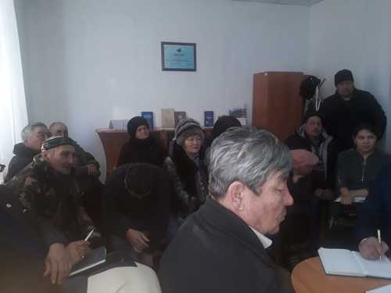
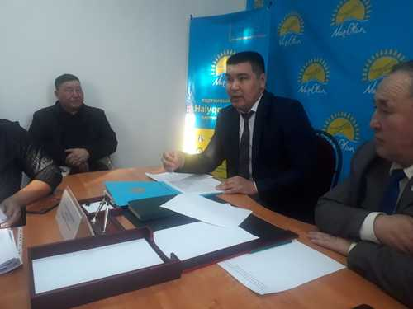
Пресс-служба Катон-Карагайского районного суда.

